# **HTTP消息结构**

## 1、HTTP请求消息

一个HTTP请求报文由请求行（request line）、请求头（header）、空行和请求数据（请求体）4个部分组成，下图给出了请求报文的一般格式。

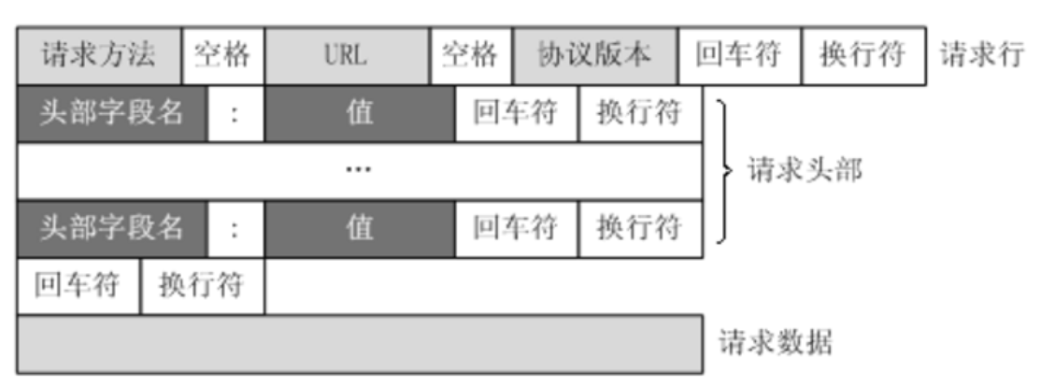

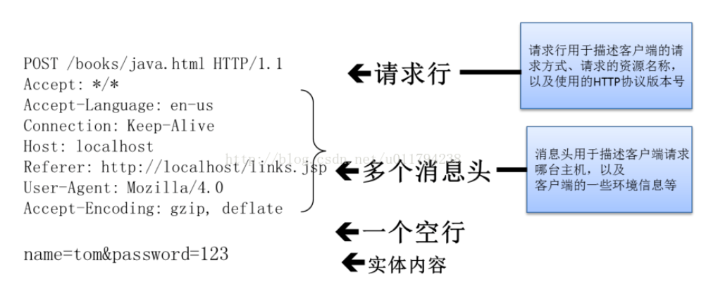

请求行：请求行由请求方法字段、URL字段和HTTP协议版本字段3个字段组成，它们用空格分隔。例如，GET /index.html HTTP/1.1。

根据HTTP标准，HTTP请求可以使用多种请求方法。

HTTP1.0定义了三种请求方法： GET, POST 和 HEAD方法。

HTTP1.1新增了五种请求方法：OPTIONS, PUT, DELETE, TRACE 和 CONNECT 方法。

请求头：请求头部由关键字/值对组成，每行一对，关键字和值用英文冒号“:”分隔。请求头部通知服务器有关于客户端请求的信息，典型的请求头有：

User-Agent：产生请求的浏览器类型。

Accept：客户端可识别的内容类型列表。

Host：请求的主机名，允许多个域名同处一个IP地址，即虚拟主机。

空行：最后一个请求头之后是一个空行，发送回车符和换行符，通知服务器以下不再有请求头。

请求数据（请求体）：请求数据不在GET方法中使用，而是在POST方法中使用。POST方法适用于需要客户填写表单的场合。与请求数据相关的最常使用的请求头是Content-Type和Content-Length。

这里要特别说明一下GET和POST的区别

1. GET

当客户端要从服务器中读取文档时，当点击网页上的链接或者通过在浏览器的地址栏输入网址来浏览网页的，使用的都是GET方式。GET方法要求服务器将URL定位的资源放在响应报文的数据部分，回送给客户端。使用GET方法时，请求参数和对应的值附加在URL后面，利用一个问号（“?”）代表URL的结尾与请求参数的开始，传递参数长度受限制。例如，/index.jsp?id=100&op=bind,这样通过GET方式传递的数据直接表示在地址中，所以我们可以把请求结果以链接的形式发送给好友。

所以GET方式的请求消息一般不包含”请求数据”部分，请求数据以地址的形式表现在请求行里了。地址中”?”之后的部分就是通过GET发送的请求数据，我们可以在地址栏中清楚的看到，各个数据之间用”&”符号隔开。显然，这种方式不适合传送私密数据。另外，由于不同的浏览器对地址的字符限制也有所不同，一般最多只能识别1024个字符，所以如果需要传送大量数据的时候，也不适合使用GET方式。（APP默认是GET方式）

1. POST

使用POST方法可以允许客户端给服务器提供信息较多。POST方法将请求参数封装在HTTP请求数据中，以名称/值的形式出现，可以传输大量数据，这样POST方式对传送的数据大小没有限制，而且也不会显示在URL中。POST方式请求行中不包含数据字符串，这些数据保存在”请求数据”部分，各数据之间也是使用”&”符号隔开。POST方式大多用于页面的表单中。因为POST也能完成GET的功能，因此多数人在设计表单的时候一律都使用POST方式。

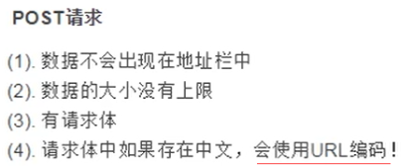

例子：

1. GET方式

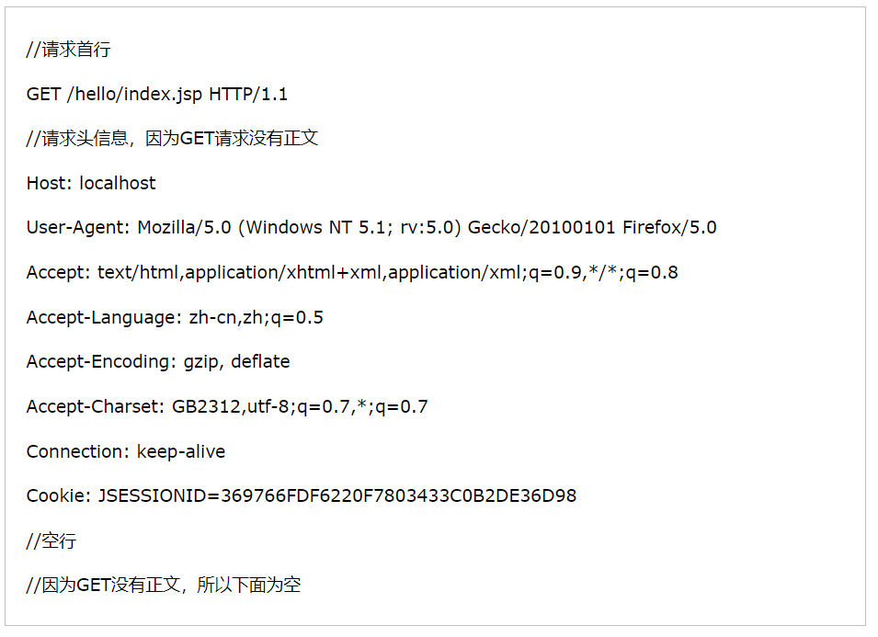

1. POST方式

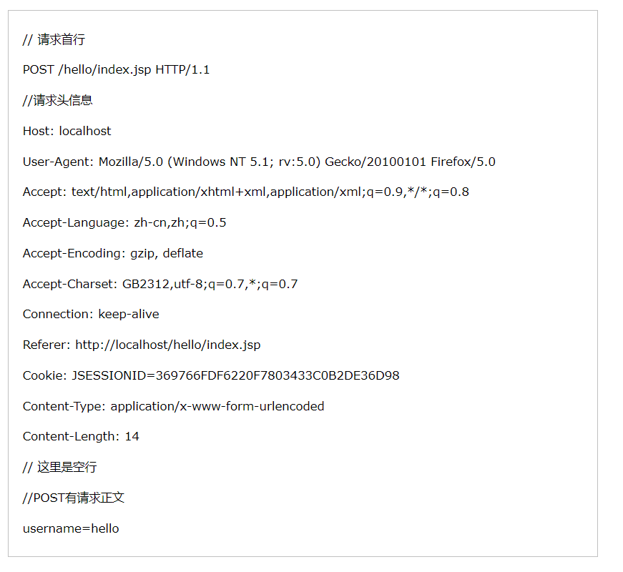

## HTTP响应消息

HTTP响应也由4个部分组成，分别是：状态行、响应头、空行、响应正文（响应体）。

正如你所见，在响应中唯一真正的区别在于第一行中用状态信息代替了请求信息。状态行（status line）通过提供一个状态码来说明所请求的资源情况。

状态行格式如下：

HTTP-Version Status-Code Reason-Phrase

其中，HTTP-Version表示服务器HTTP协议的版本；

Status-Code表示服务器发回的响应状态代码；

Reason-Phrase表示状态代码的原因短语。

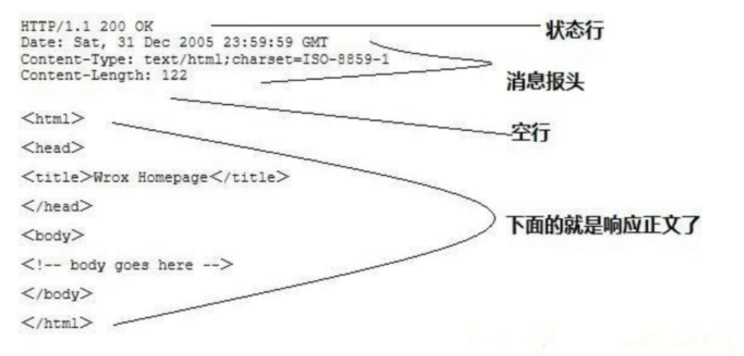

第一部分：状态行，由HTTP协议版本号， 状态码， 状态消息 三部分组成。

第一行为状态行，（HTTP/1.1）表明HTTP版本为1.1版本，状态码为200，状态消息为（ok）

第二部分：响应头，用来说明客户端要使用的一些附加信息

Date:生成响应的日期和时间；Content-Type:指定了MIME类型的HTML(text/html),编码类型是UTF-8

第三部分：空行，消息报头后面的空行是必须的

第四部分：响应正文，服务器返回给客户端的文本信息。

空行后面的html部分为响应正文。

**请求头属性：**

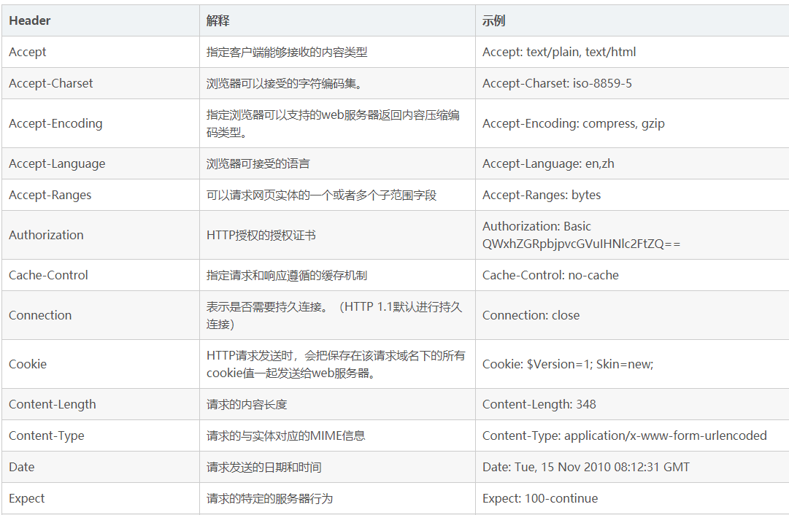

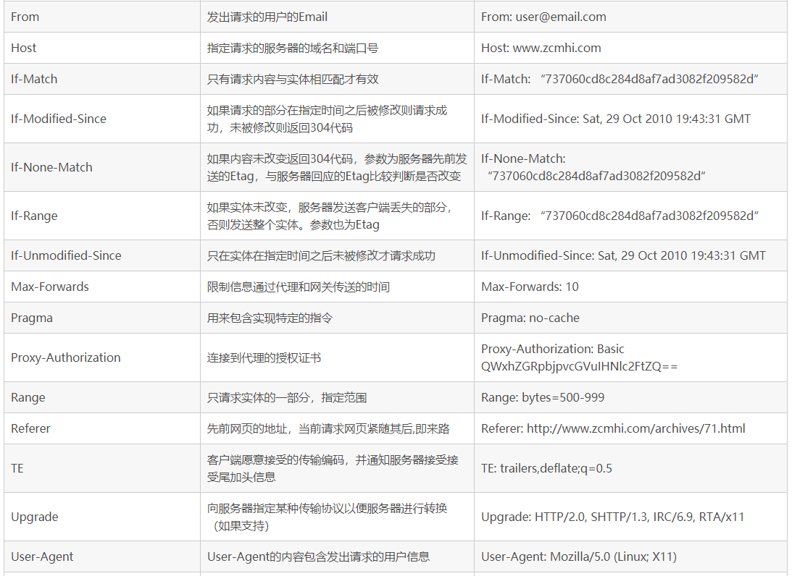



**响应头属性：**

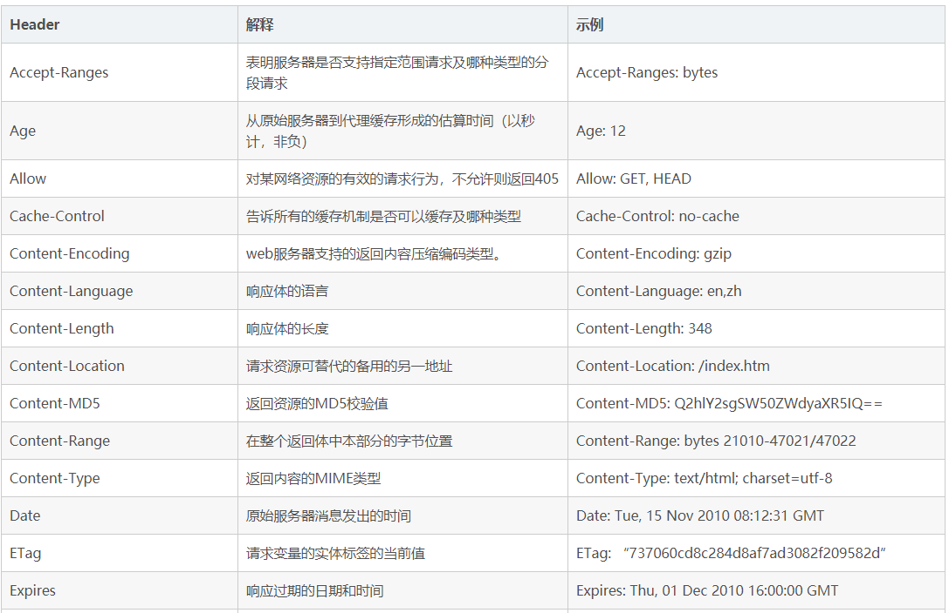

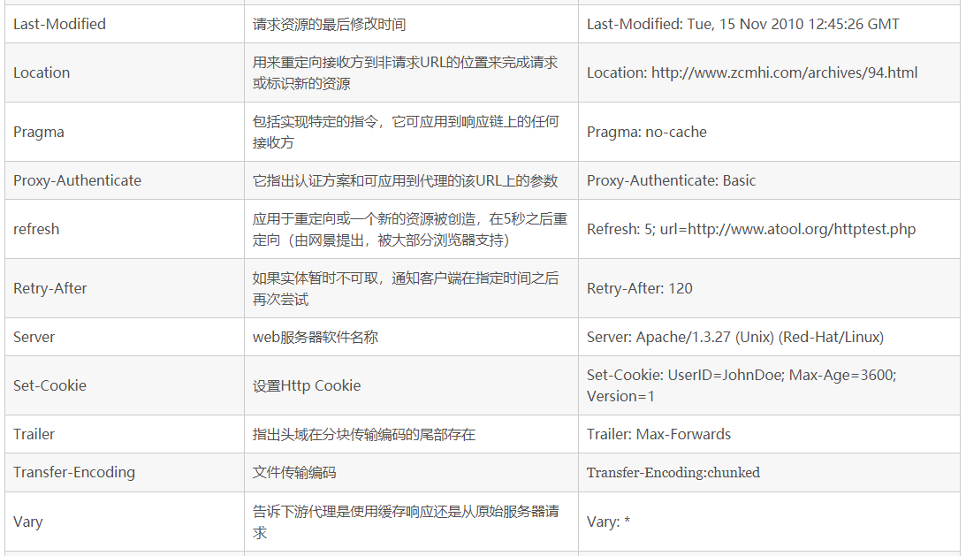

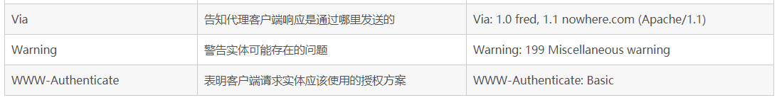

参考链接：

<https://blog.csdn.net/xiaochengyihe/article/details/80910913>

<https://www.cnblogs.com/lauhp/p/8979393.html>

<https://www.cnblogs.com/weibanggang/p/9454581.html>